PedaXR: kliininen farmakologia, lääkehoidon turvallisuus 3 (yksi potilas sairaalassa)
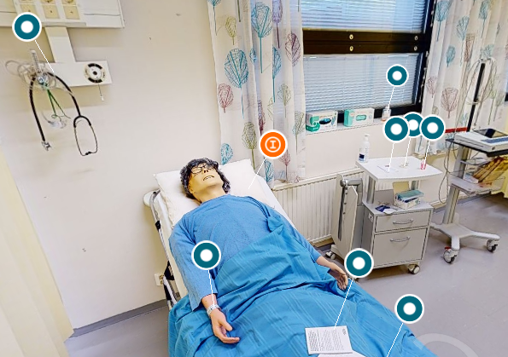
Potilas
Nimi: Johan Ström
Perussairaudet: sepelvaltimotauti, kilpirauhasen vajaatoiminta, glaukooma, nivelreuma
Allergiat: ASA
Tulosyy: huonovointisuus, yleistilan lasku
Hoito: osastolle verikokeisiin ja diagnoosin selvittelyyn
Opiskelijoille tietoruudussa on kerrottu alla oleva:

Johan Ström on 82-vuotias. Hän sairastaa sepelvaltimotautia, kilpirauhasen vajaatoimintaa, glaukoomaa ja nivelreumaa. Johan on allerginen asetyylisalisyylihapolle (ASA).
Johanin vointi on huonontunut ja hänet on otettu päivystyksen kautta osastolle jatkotutkimuksiin, koska on epäselvää, mikä on aiheuttanut yleistilan laskun. Nieleminen on ollut huonoa ja osastolla Johan on tarvinnut apua ruokailussa. Diagnoosin jälkeen tavoitteena on nopea kotiuttaminen.

Opiskelijoille annettu lääkelista:
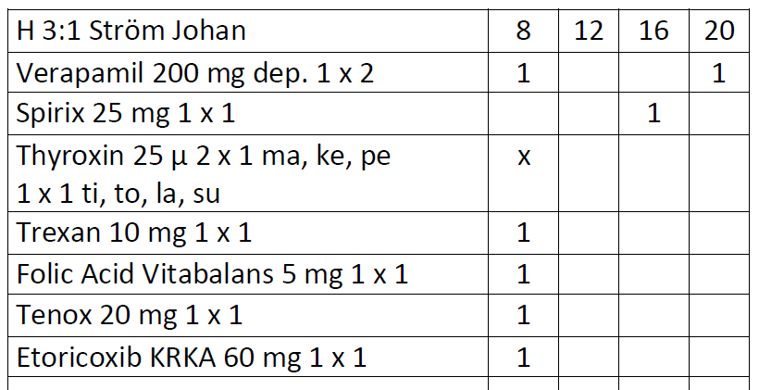

Lääkitys:
- verapamiili dep. 200 mg 1 x 2
- spironolaktoni 25 mg 1 x 1; iltaisin - jakovirhe
- levotyroksiini 50 µg ma, ke, pe 1 x 1 ti, to, la, su 0,5 x 1; tulisi jakaa erikseen
- metotreksaatti 10 mg x 1/vko; jakovirhe
- foolihappo 5 mg x 1 /vko; jakovirhe
- tematsepaami 20 mg 1 x 1; jakovirhe
- timololi 5 mg/ml 1 gtt x 2 o.a.; pakkaus avonaisena pöydällä
- etorikoksibi 60 mg 1 x 1

Debriefingissä
- Lääkkeiden antoajat – mitä huomioita niistä tehtiin?
- Lääkkeiden murskaaminen; milloin lääkkeitä voi murskata? Mitä tulee huomioida? Miten tulee toimia, jos potilaalla on vaikeuksia niellä lääke ja sitä ei saa murskata?
- Potilaan identifiointi: väärä nimi rannekkeessa: Strand Juha – potilaan identifiointi
- verikoetulokset, leukosyytit matalat: mitä tämä voi tarkoittaa, kun huomioidaan lääkitys? (Metotreksaatti jaettu virheellisesti)
- verapamiili dep. 200 mg 1 x 2
  - Mihin verenpainelääkkeiden ryhmään verapamiili kuuluu? Kalsiumkanavan salpaajat (sydämeen vaikuttavat selektiiviset kalsiumkanavan salpaajat)
  - depot-tabletti – ei saa murskata tai purra
  - Metabolia maksassa vaihtelee yksilöiden välillä
  - Iäkkäillä potilailla verapamiilin ensikierron metabolia yleensä heikkenee ja biologinen hyötyosuus kasvaa - voi edellyttää pienempien annosten käyttämistä
- spironolaktoni 25 mg 1 x 1;
  - Mihin diureettiryhmään spironolaktoni kuuluu? Kaliumia säästävät diureetit
  - Iltaisin: miksi illassa, onko jakovirhe? Miksi tulisi olla aamuisin?
  - Kuinka voidaan parantaa spironolaktonin imeytymistä? Annostelu ruoan yhteydessä
  - Mitä tulee seurata? Potilaan elektrolyyttitasoja ja munuaisten toimintaa
- levotyroksiini 50 µg ma, ke, pe 1 x 1 ti, to, la, su 0,5 x 1;
  - Mitä tulee muistaa levotyroksiinin käytöstä? levotyroksiini tulee ottaa kerta-annoksena, tyhjään vatsaan ennen aamiaista
  - Mitä asioita ohjaat levotyroksiinia käyttävälle henkilölle?
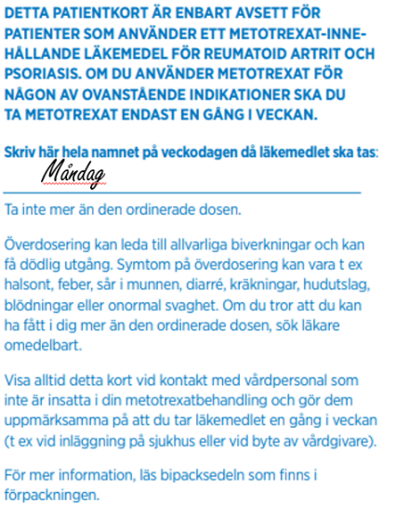
- metotreksaatti 10 mg x 1/vko;
  - jakovirhe; vain kerran viikossa nivelreuman hoidossa, solunsalpaaja
  - Mitä seurataan metotreksaattia käyttävällä? säännöllisesti verenkuva, maksaentsyymit ja munuaisten toiminta.
  - huom. maksavaurion riskiä suurentaa metotreksaattia käyttävillä: insuliinihoitoinen diabetes
- foolihappo 5 mg x 1 /vko;
  - Jakovirhe
  - Foolihappo 5–10 h lääkkeen oton jälkeen tai 1 mg päivittäin lisää metotreksaatin siedettävyyttä ja turvallisuutta
- tematsepaami 20 mg 1 x 1;
  - Jakovirhe, jaettu aamuun
  - Mitkä periaatteet ohjaavat unettomuuden lääkkeellistä hoitoa? Lyhytaikainen käyttö perusteltua,
  - Entä ikääntyneiden unettomuuden hoidon? Iäkkäiden unettomuuden hoitoon: aikabiologiset unilääkkeet, tematsepaami, varauksin tsopideemi ja tsopikloni
  - Mitä tulee huomioida tematsepaamin käytöstä? Keskipitkävaikutteinen bentsodiatsepiini, bentsodiatsepiinit voivat aiheuttaa riippuvuutta
- timololi 5 mg/ml 1 gtt x 2 o.a.; pakkaus avonaisena pöydällä
  - Mihin glaukooman hoidon lääkeaineryhmään timololi kuuluu? Beetasalpaajat
  - Mikä vaikutusmekanismi: alentavat silmänpainetta, pienentävät mustuaista, vähentävät kammionesteen muodostumista
  - Mitä tulee huomioida beetasalpaajasilmätipoista? Imeytyvät osin systeemiverenkiertoon
  - Mitä muita huomioita? Silmätippojen aseptiikka
- etorikoksibi 60 mg 1 x 1
  - Mihin kipulääkeryhmään etorikoksibi kuuluu? COX-2-selektiivinen tulehduskipulääke
  - Mitä ovat tulehduskipulääkkeiden vaikutukset? Antipyreettisiä, analgeettisia, anti-inflammatorisia
  - Mitä tarkoittaa selektiivinen tulehduskipulääke vs. epäselektiivinen? Vaikuttaa vähemmän fysiologisten prostaglandiinien tuotantoon, vähemmän tulehduskipulääkkeiden haittavaikutuksia. Tulehdusreaktiossa syntyy prostanoideja -> tulehduskipulääkkeillä estetään näiden tuotantoa.
  - Fysiologisilla prostanoideilla on useita vaikutuksia: mahan limakalvon suojaus, munuaisten verenkierron ylläpitäminen, verihiutaleiden aggregaation säätely
  - Mitä ovat tulehduskipulääkkeiden yleisimmät haittavaikutukset? Ruoansulatuskanavaan, munuaisvaikutukset, sydämeen ja keuhkoihin (astmaatikoista n. 10–20 % keuhkoputkien supistumista), verenvuototaipumuksen lisääntyminen ja vuotoajan pidentyminen, ei raskauden viimeisen kolmanneksen aikana
  - Yhteisvaikutukset: Vähentävät metotreksaatin ja litiumin poistumista munuaisten kautta, suurentavat verenvuodon riskiä varfariinin ja hepariinin kanssa, verenvuodon riski suurenee myös SSRI –lääkkeiden kanssa, voivat nostaa verenpainetta ja heikentää verenpainelääkkeiden tehoa, glukokortikoidit yhdessä tulehduskipulääkkeiden kanssa lisäävät riskiä mahaan kohdistuviin vaurioihin, alkoholin käyttö lisää ulkusriskiä
  - Kenelle COX-2-selektiiviset tulehduskipulääkkeet eivät sovi? Iskeeminen sydänsairaus, aivoverisuonten sairaus tai ääreisvaltimosairaus

Keskustelussa voidaan ottaa esille myös esim. kaatumisriskiä lisäävät lääkkeet sekä ravinto ja lääkkeet
Ikääntyneiden kaatumisriskiä lisäävät lääkkeet: https://www.ksshp.fi/tules-kartta/Kaatumisvaaraa_laakkeet_KSSHP.pdf
Terveysportti - Sairaanhoitajan käsikirja – Lääkehoito – Ravinto ja lääkeaineet

